Уважаемые родители!

Рады вас приветствовать!!!

В это непростое время мы всегда с вами!!!

Здесь вы сможете познакомится с информацией и материалами, которые помогут вам в развитии НАШИХ детей:

На этой неделе с 6 по 10 апреля мы с вами будем знакомится с Космосом.

Каждое утро начинаем с утренней разминки.
Летим в космос

Расскажите детям о космосе!
Расскажите детям о космосе

Знакомя детей с космосом используем загадки, рассказы, задания:
«Сказки про космос» Ольга Сыроватина
«Тайна третьей планеты» Кир Булычев
Загадки о космосе

Для мелкой моторики рук у детей каждый день проводим пальчиковую гимнастику
Пальчиковая гимнастика

Можно приступать к работе.
Работаем по клеточкам
Раскраски

И, конечно же, вместе с детьми вы можете нарисовать ракету, слепить и даже вырезать, и сделать красивую аппликацию

Вместе будем экспериментировать и ставить опыты:
Опыты для детей. Создаем космос в домашних условиях

А чтобы было ещё интереснее, мы вам предлагаем практические развивающие занятия:
12 практических развивающих занятий на тему
Поделка своими руками к дню космонавтики

Играем в дидактические игры:
"Что возьмем с собою в космос".

Поделка своими руками к дню космонавтики

Забавный инопланетянин
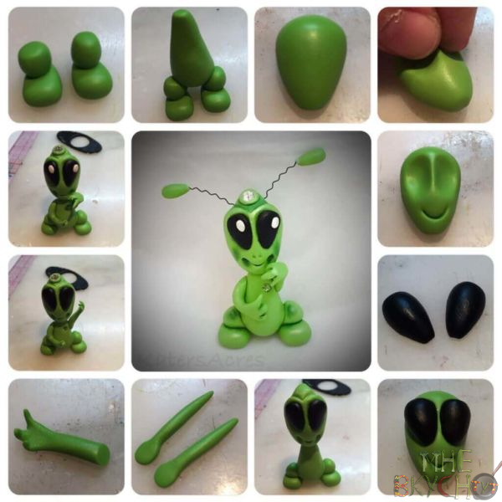

Просим вас выучить с детьми стихи о космосе:
Есть одна плпнета-сад( Я. Аким)
Праздник космонавтов ( Натали Самоний)
Астрономическая считалка( А. Усачева)

И, конечно же, посмотреть познавательные мультфильмы:
Наука для детей. Все о космосе
Почемучка. Какие бывают планеты?
Про день космонавтики

Рассказывайте своим детям о космосе, космонавтах, учите названия планет, рассматривайте звездное небо. Пусть ребенок растет любопытным, а вдруг он тоже станет потом ученым или космонавтом и вы будете им гордиться.​

Обязательно ждем от Вас фотоотчет/видео.

В подготовительной группе детского сада продолжительность занятий составляет 20-25мин, в середине занятий делаем физкультминутку.

12 апреля «Вербное воскресенье». Предлагаем вам
провести этот день всей семьей.

Ваши воспитатели:
Виктория Павловна и Галина Николаевна

